**Data Visualization for TASK GUI**

ข้อมูลสำหรับการพล็อตกราฟมีอยู่ 2 ประเภทคือ

1) Global quantities ข้อมูลประเภทนี้จะไม่ขึ้นอยู่กับตำแหน่ง r ที่แต่ละเวลา t จะมีค่าของข้อมูลได้เพียงค่าเดียวเท่านั้น เช่น average temperature, average density, total power ข้อมูลจะเก็บในไฟล์ที่ขึ้นต้นด้วย “gt” แล้วตามด้วยหมายเลขและนามสกุล เช่น gt1.txt, gt2.txt

ลักษณะการเก็บข้อมูลของไฟล์นี้ 3 บรรทัดแรกเป็น header บรรทัดที่หนึ่งบอกชื่อตัวแปร บรรทัดที่ 2 บอก dimension ของข้อมูล บรรทัดที่ 3 บอกจำนวนข้อมูลทั้งหมด บรรทัดที่ 4 เป็นต้นไป คอลัมน์ซ้ายหมายถึง เวลา (time, s) คอลัมน์ขวาหมายถึง ค่าของตัวแปรนั้นๆ

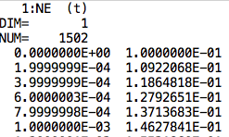

2) Profile quantities ข้อมูลประเภทนี้ขึ้นอยู่กับตำแหน่ง r และเวลา t จะแสดงออกมาในลักษณะโปรไฟล์ตามแนวรัศมีเช่น temperature profile, density profile ข้อมูลเก็บในไฟล์ที่ขึ้นต้นด้วย “TimeRad2D_rt” แล้วตามด้วยหมายเลข และนามสกุล เช่น TimeRad2D_rt1.txt

การเก็บข้อมูลของไฟล์นี้ 3 บรรทัดแรกเป็น header

บรรทัดที่ 1 บอกชื่อตัวแปร

บรรทัดที่ 2 บอกจำจุดตามแนวรัศมี (NRMAX)

บรรทัดที่ 3 บอกจำนวนเวลาทั้งหมดที่ทำการเก็บข้อมูล (NTMAX)

บรรทัดที่ 4 บอกพิกัดของแกนรัศมี (มีจำนวนเท่ากับ NRMAX)

บรรทัดที่ 5 บอกเวลาที่ทำการเก็บข้อมูล จะมีจำนวนเท่ากับ NTMAX

บรรทัดที่ 6 เป็นต้นไป บอกค่าของตัวแปรตามแนวรัศมี ที่เวลา t ลำดับที่ i (นับตามลำดับเวลาในบรรทัดที่ 5) มีจำนวนข้อมูลเท่ากับ NRMAX

ตัวอย่างหน้าจอสำหรับการแสดงผล

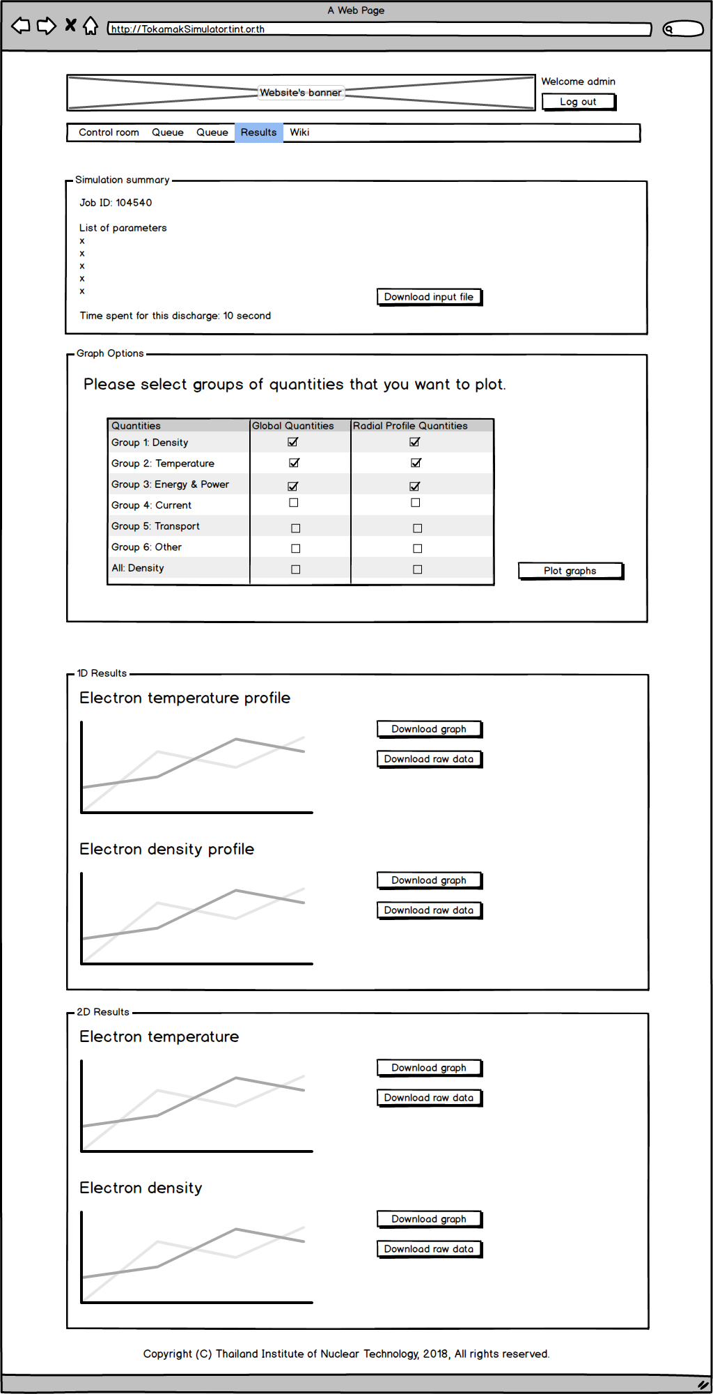

เมื่อผู้ใช้ทำการกดดูผลลัพธ์ จะเข้าสู่หน้าจอแสดงผล

บล็อกที่ 1 ให้แสดงเป็นสรุปภาพรวมของตัวแปร (เว้นไว้ก่อน ยังไม่ได้ทำ)

บล็อกที่ 2 ให้ผู้ใช้เลือกว่าจะพล๊อตข้อมูลประเภทไหนบ้าง มีทั้งหมด 6 ประเภท (ดูตามตารางได้เลย)

เมื่อเลือกเสร็จ ให้ทำการแสดงกราฟ โดยแสดงกราฟตาม group ของประเภท ในแต่ละประเภท ให้แสดงกราฟจากตัวแปร Global quantities ก่อน แล้วตามด้วย Radial-profile

ตัวแปร ความหมาย ลักษณะการพล็อตกราฟ ให้ดูตามไฟล์ Excel